Manual de Instalación

[mysql 5.7.32](https://dev.mysql.com/downloads/windows/installer/5.7.html)

Aplicable a versiones superiores.

**Francisco Antonio Murillo Pacheco**

**2º Curso Ciclo Formativo de Grado Superior de Desarrollo de Aplicaciones Webs.**

**I.E.S Albarregas – Mérida**

Para la instalación de la versión de[**mysql 5.7.32**](https://dev.mysql.com/downloads/windows/installer/5.7.html) descargaremos el archivo de la página oficial de **MySQL**.

Aparecen 2 enlaces, cualquiera de los dos vales, pero para simplificar pulsaremos el que tiene por tamaño 540Mb ya que este paquete contiene todo lo necesario mientras el otro solo contiene un acceso a internet que te lo instala igualmente.

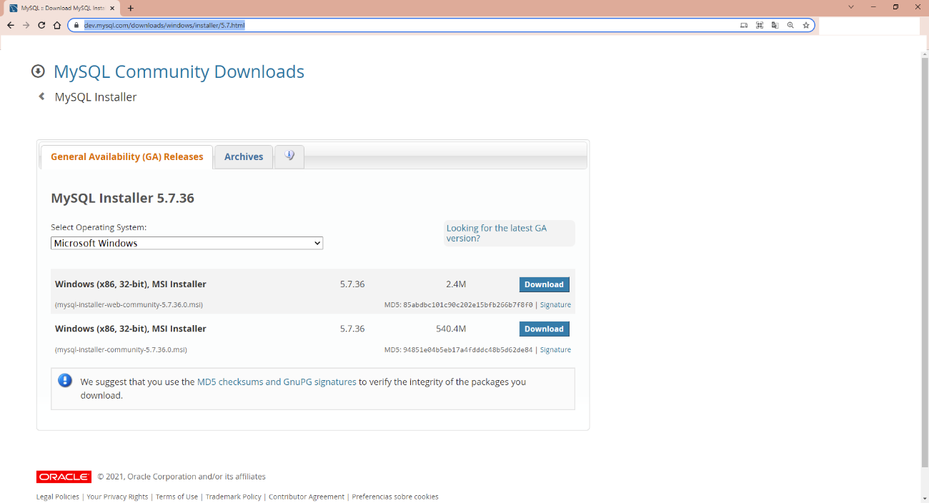

Una vez descargado en nuestro disco duro, procederemos a la instalación. Pulsamos con el botón derecho sobre el archivo que hemos descargado

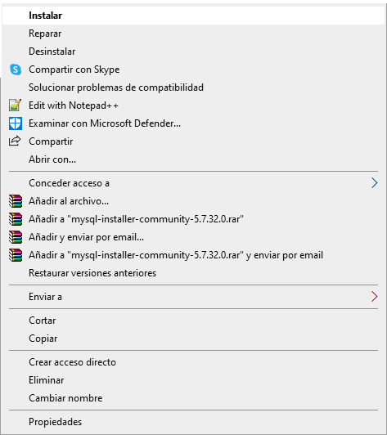

Dejamos que inicie la instalación

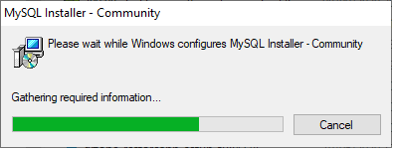

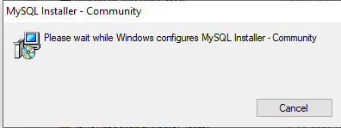

Una vez se inicie nos sale esta pantalla. Aquí marcamos, si no estuviese marcadas la opción *Developer Default*

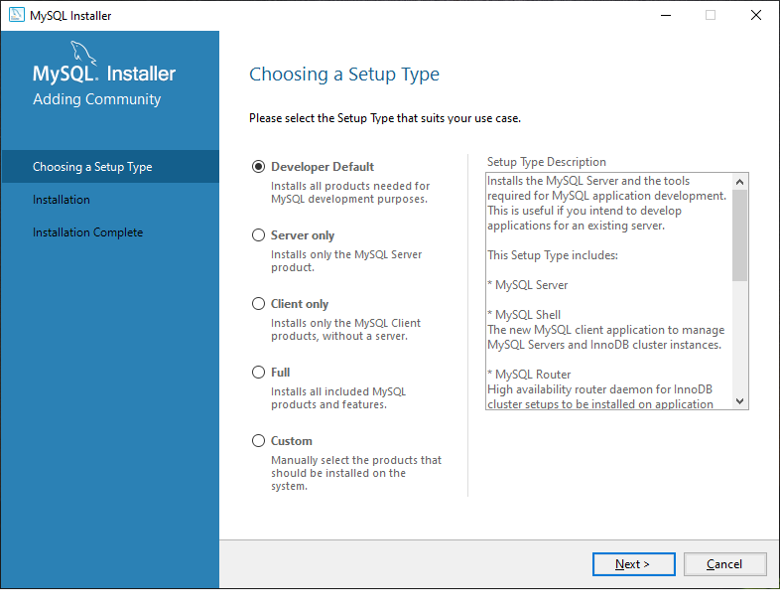

Entonces se inicia la instalación y nos pedirá que se instalen 2 complementos:

*Visual C++ 2013*:

Pulsamos en *Install*

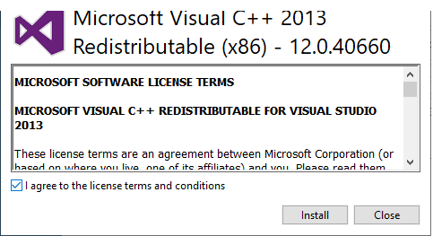

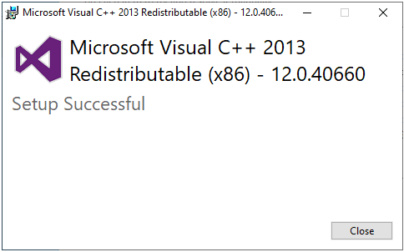

y *Visual C++ 2015-2019*

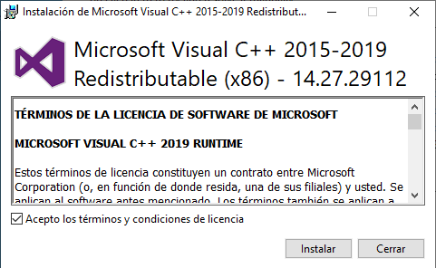

Y cuando termine pulsamos en *Cerrar*

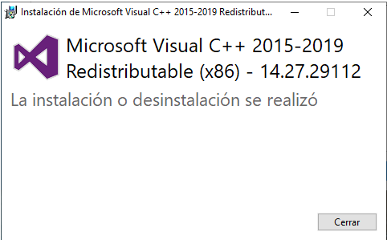

Una vez terminado este proceso nos aparece la ventana de instalación de **MySQL Installer** en blanco y marcaremos las opciones que aparecen marcadas y una vez marcadas pulsaremos *Next*

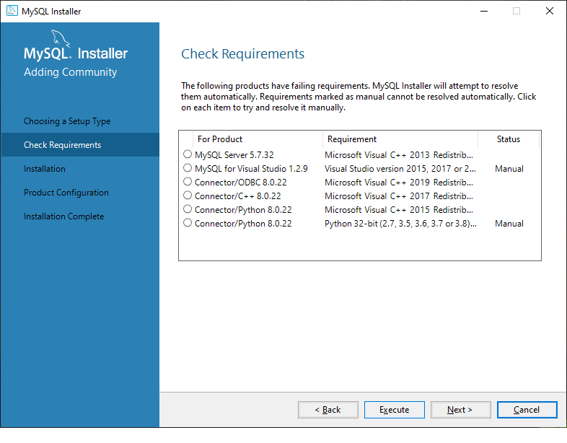

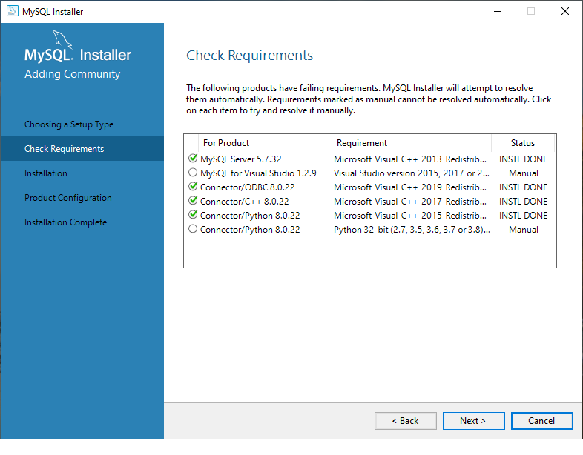

Nos dirá que uno o mas elementos no ha sido marcados y que esos productos no se instalarán y que si queremos continuar. Marcamos *Yes*

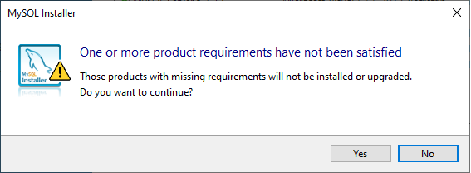

Y se iniciará la instalación.

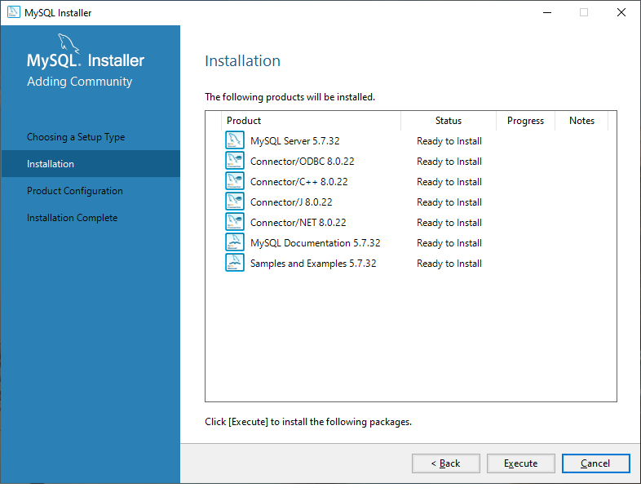

Pulsamos *Execute* y empieza el proceso de instalación que puede ser más o menos largo dependiendo de la conexión a Internet

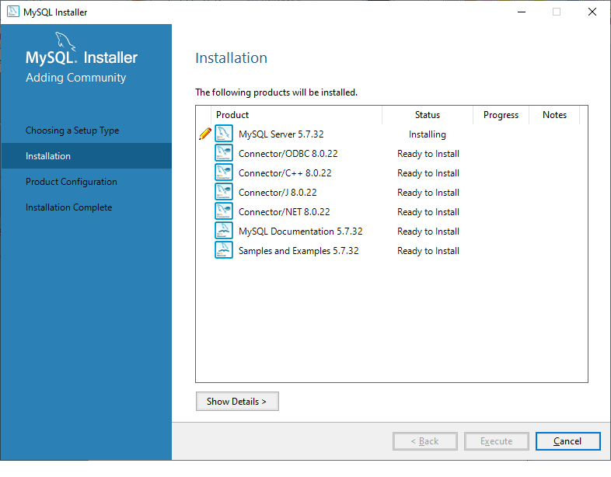

Una vez nos indiquen los checks que están todos los componentes instalados pulsamos *Next* (la imagen corresponde a la instalación de la versión 8 de **MySQL**, pero es válida para cualquier versión). Procederemos a la configuración del cliente, empezando por crear la contraseña de root.

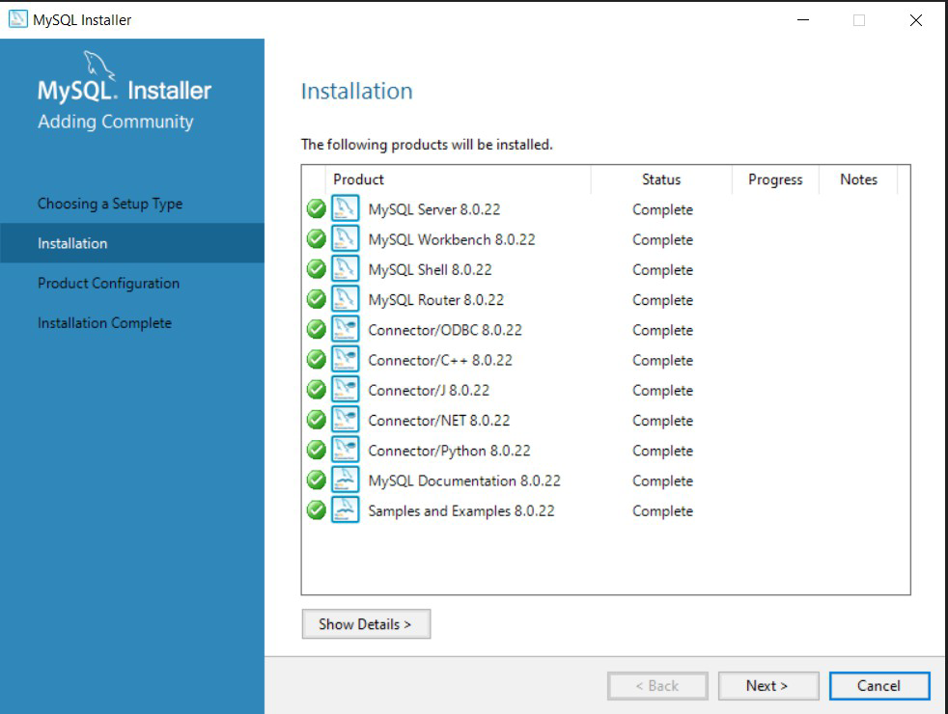

Ahora es el momento de crear la contraseña de ***Root*** y en su caso los usuarios y contraseñas, además de asignar los roles que queramos a esos usuarios y pulsamos *Next* (esta última parte es opcional).

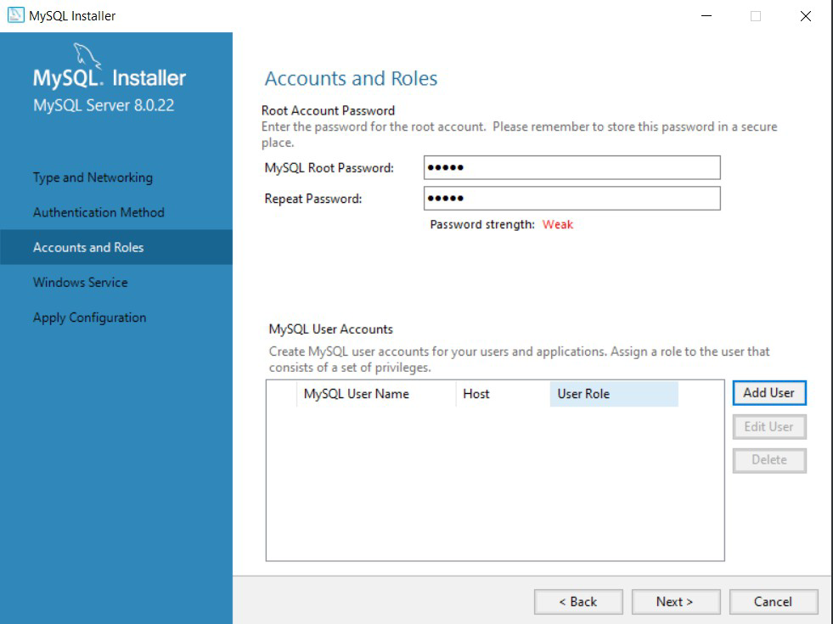

Es hora de configurar el **Servicio de Windows**, que se queda tal y como está, es decir con los valores marcados por la aplicación. Pulsamos *Next.*

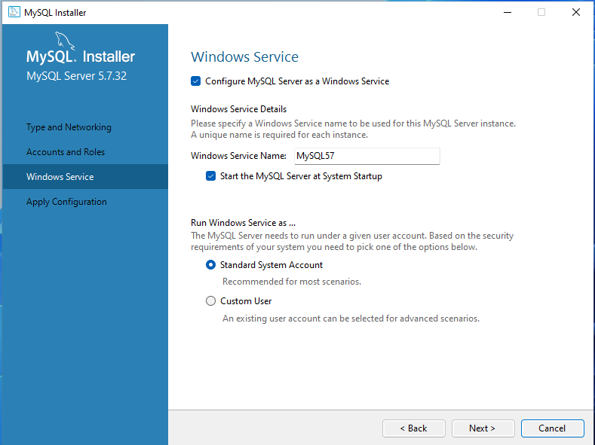

Una vez se pulsa *Next* empieza a aplicar la configuración, si pulsamos la pestaña **Logs,** podremos que proceso de realiza correctamente.

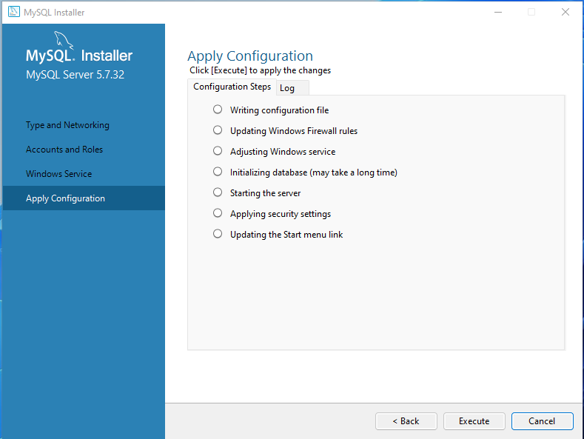

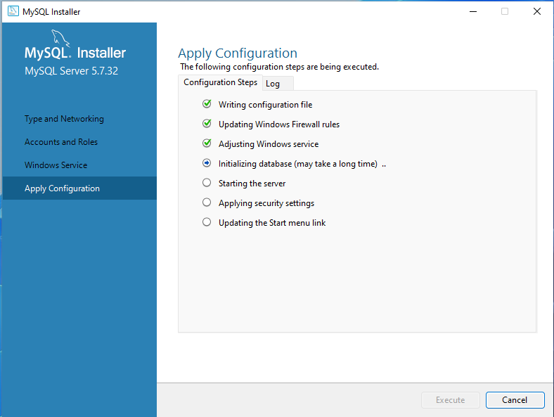

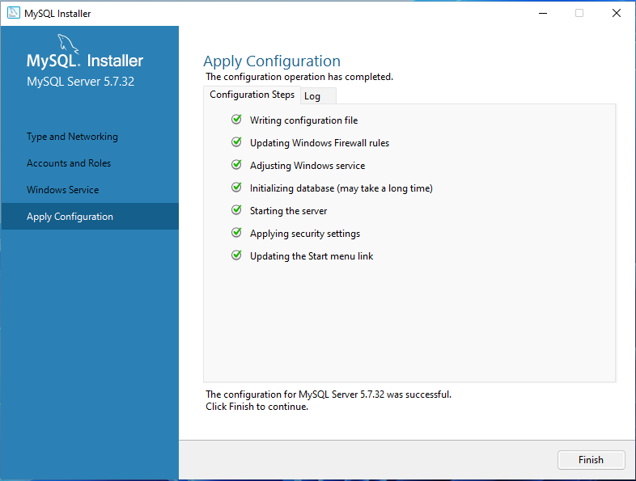

Una vez aplicada la configuración que hemos definido nos va a mostrar los productos que tenemos instalados y pulsamos *Next*.

En la siguiente pantalla, nos indica lo que llevamos instalado, lo siguiente será el **MySQL Router.** Pulsamos *Next*.

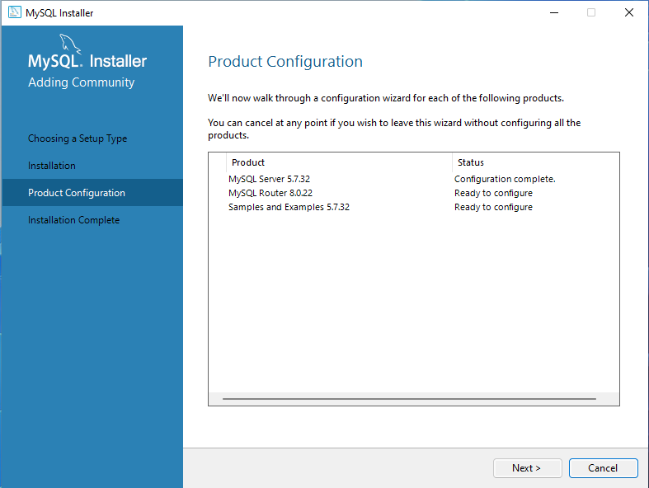

Aquí lo dejamos como está y no marcamos ninguna opción y pulsamos *Finish*.

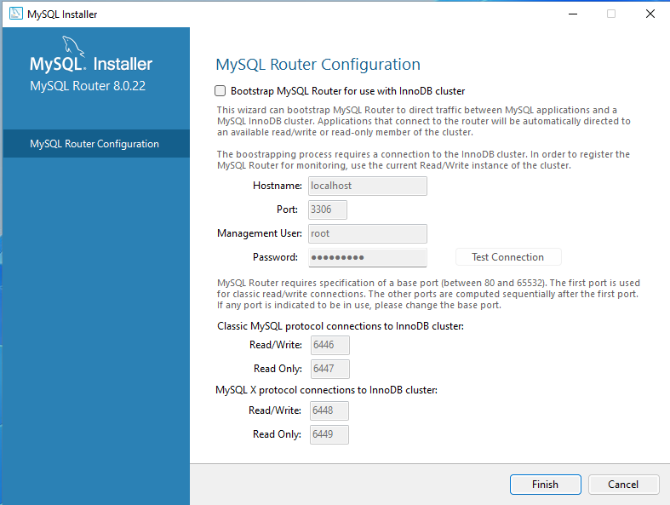

Al pulsar *Finish* nos devuelve a la ventana donde nos muestran los procesos que llevamos instalados o configurados.

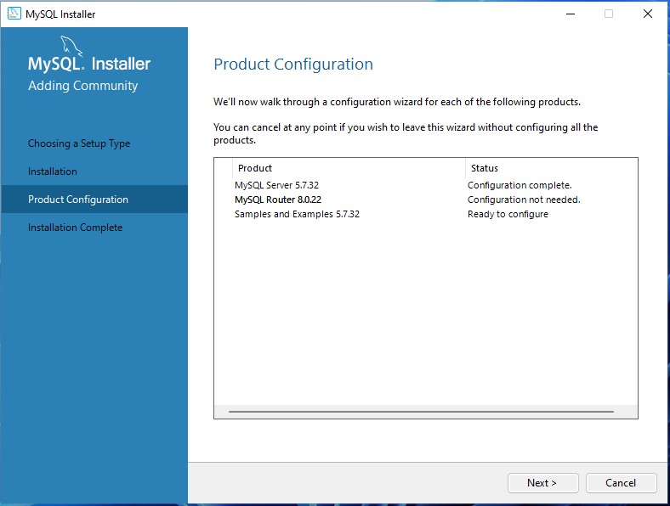

Pulsamos *Next* y lo próximo que nos va a hacer es conectar al servidor para terminar y aplicar la configuración añadiendo ejemplos.

Para ello, se conecta al servidor introduciendo la password de ***Root*** que hemos creado anteriormente.

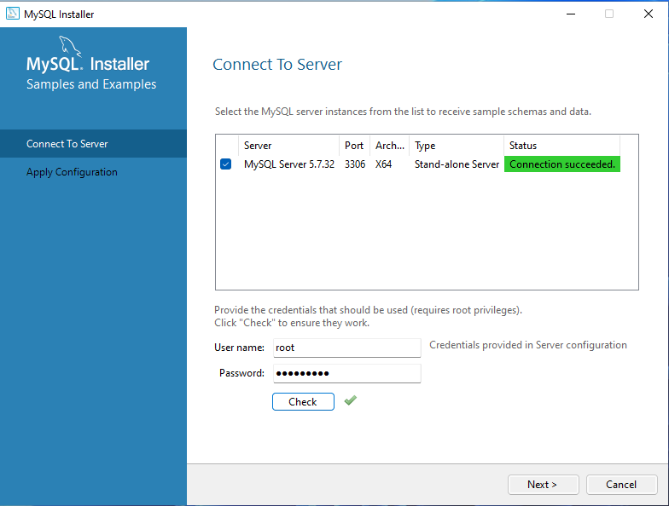

Pulsamos *Next* y empieza a aplicar la configuración.

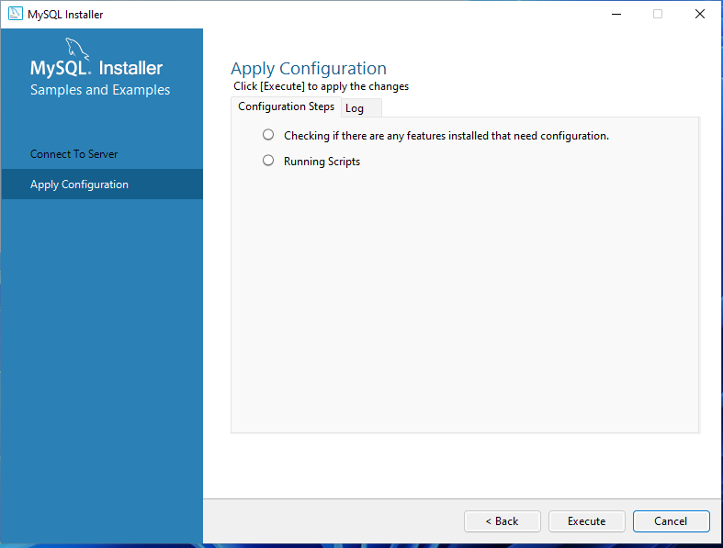

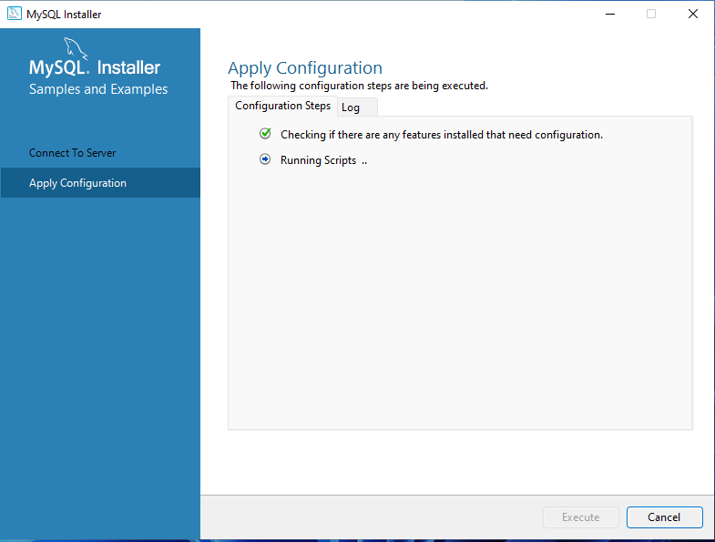

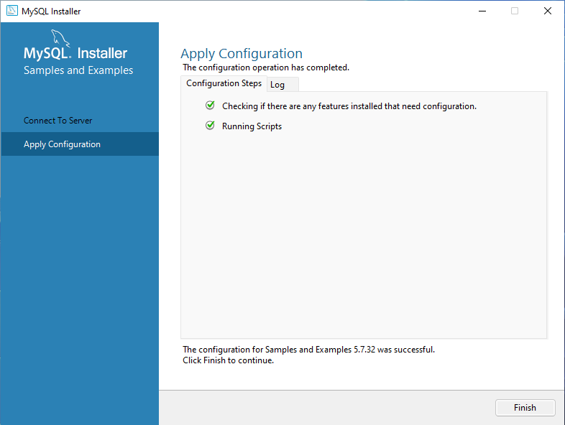

Pulsamos *Finish*

Y termina la configuración.

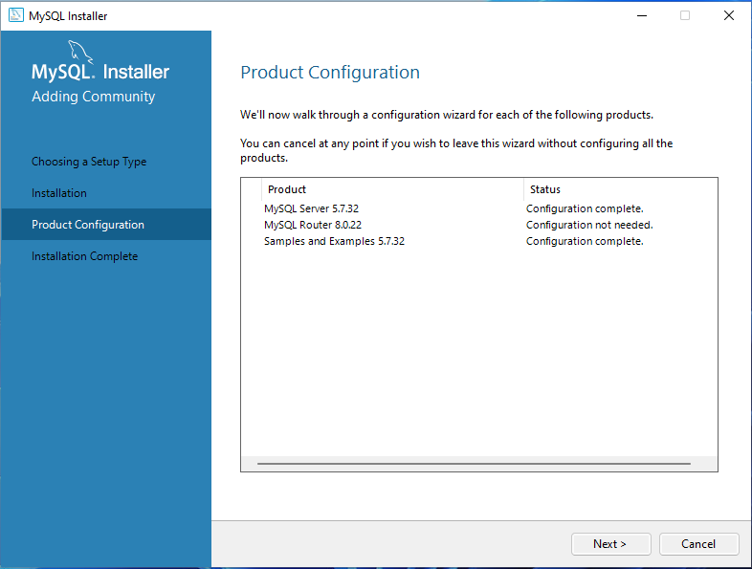

Pulsamos *Next* y nos muestra la información acerca de la instalación indicándonos queremos iniciar **MySQL Workbench** y el **Shell de MySQL** al pulsar *Finish*. En caso contrario desmarcamos los checks y finalizaría la instalación.

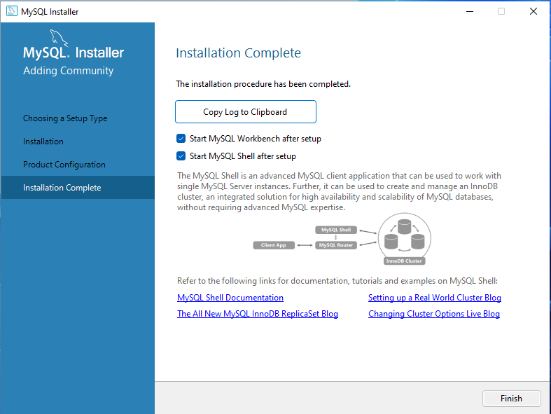

Yo los he marcado y aquí se muestran el **MySQL Workbench** y el **Shell de MySQL** en su versión **8**.

